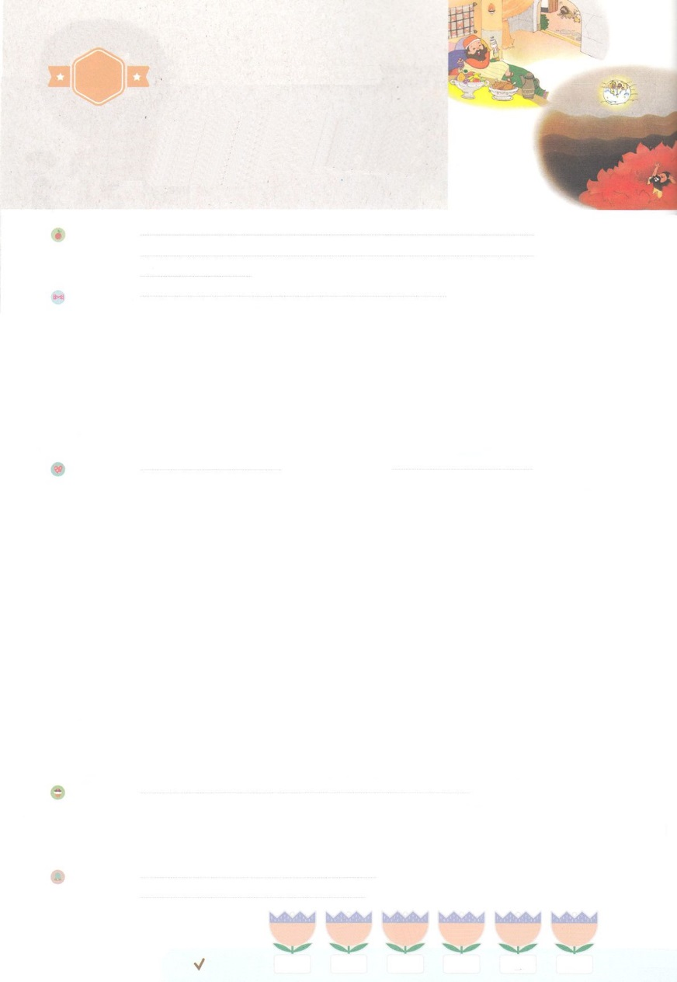

れいはいはさいこうのしゅくふく

わたしを　あいしてくださる　かみさまに

さいこうの　えいこうを　ささげましょう

かねもちと　ラザロの　たとえ

まいにち

れいはい

いのり　　　　　　　　　　　　　　　　　　　　　　　　　　　　　　　　　　　　　　　　　　しかいしゃ

しとしんじょう　　　　　　　　　　　　　　　　　　　　　　　　　　　　　　　　　　　　　　みんなで

さんび　　　　　　　　　　　　　さんびか138ばん（おうのおう　しゅイエスの）いつもかんしゃ(2017ねんこどもさんび)

せいしょ　　　　　　　　　　　　　　　　　　　　　　　　　　　　　　　　　　　　　　　ルカ16:19～31

**ルカ16:19～31**　あるちがいた。いつものやをて、ぜいたくにびらしていた。ところが、そのにラザロというおできのしいがていて、ちのからちるでをたしたいとっていた。もやってては、のおできをなめていた。さて、このしいはんで、いたちによってアブラハムのふところにれてかれた。ちもんでられた。そのちは、ハデスでしみながらをげると、アブラハムが、はるかかなたにえた。しかも、そのふところにラザロがえた。はんでった。『アブラハムさま。をあわれんでください。ラザロがをにしてのをやすように、ラザロをよこしてください。はこのので、しくてたまりません。』アブラハムはった。『よ。いしてみなさい。おまえはきている、いをけ、ラザロはきている、いをけていました。しかし、ここではめられ、おまえはしみもだえているのです。(19-25)

みことば　　　　　　　　　　　　　　かねもちと　ラザロの　たとえ　　　　　　　　　　　　しかいしゃ

　ちは、いをて、ぜいたくにびらしていました。そのののには、ラザロというしいが、おできのからだでていました。がぎて、ふたりともんで、しいラザロはにき、ちはにきました。ちは、むがもないのなしみにしんでいました。ちはこのにきているたちにラザロをって、にないようにってやってほしいと、アブラハムにみます。しかし、アブラハムはいました。**んだはもう、このにくことはできないし、このにいるのことばをかないは、ラザロがったとしても、かないだろうといました。このにきているに、ただイエス・キリストがにうだというをじなければ、にくことはできません。きているにイエス・キリストをじなければにくのです。**するたちがイエス・キリストをじてにうようにおりしましょう。

いのり　　　　　　　　　　　　　　　　　　　　　　　　　　　　　　　　　いっしょに　おおきなこえで

いのりましょう

ちちなる　かみさま、ありがとうございます！イエス・キリストを　しんじて　かみのこどもに　なるようにしてくださって　ありがとうございます。　まだ　しんじていない　かぞくと　ともだちが　いきている

ときに　イエス・キリストを　しんじて　かみのこどもに　なるように　たすけて　ください。イエスが

キリストであることを　つたえる　でんどうしゃに　ならせて　ください。イエス・キリストの　おなまえに　よって　おいのりします。　アーメン

しゅのいのり　　　　　　　　　　　　　　　　　　　　いっしょに　しゅのいのりを　いのって　れいはいを　おえましょう

フォーラム　　　　　　　　　　　　　　　　　　　　きょうの　みことばを　きいて　パパとママと　はなしを　しましょう

　　　　　　　　　　　　　　　　　　　　　　　　　11日　　　　12日　　　　　13日　　　　14日　　　　15日　　　　　16日

　　　　　　　　　　　　　　　　　　まいにち

　　　　　　　　　　　　　　　チェックしよう　げつよう　　　かよう　　　すいよう　　　もくよう　　きんよう　　　　どよう

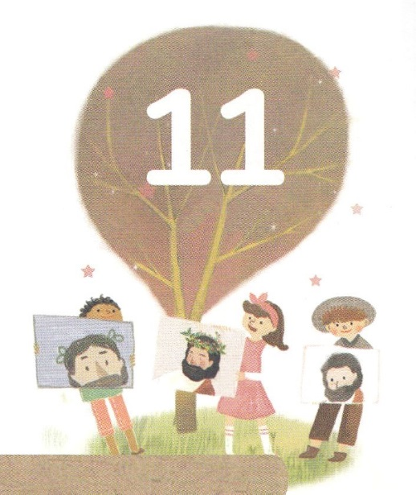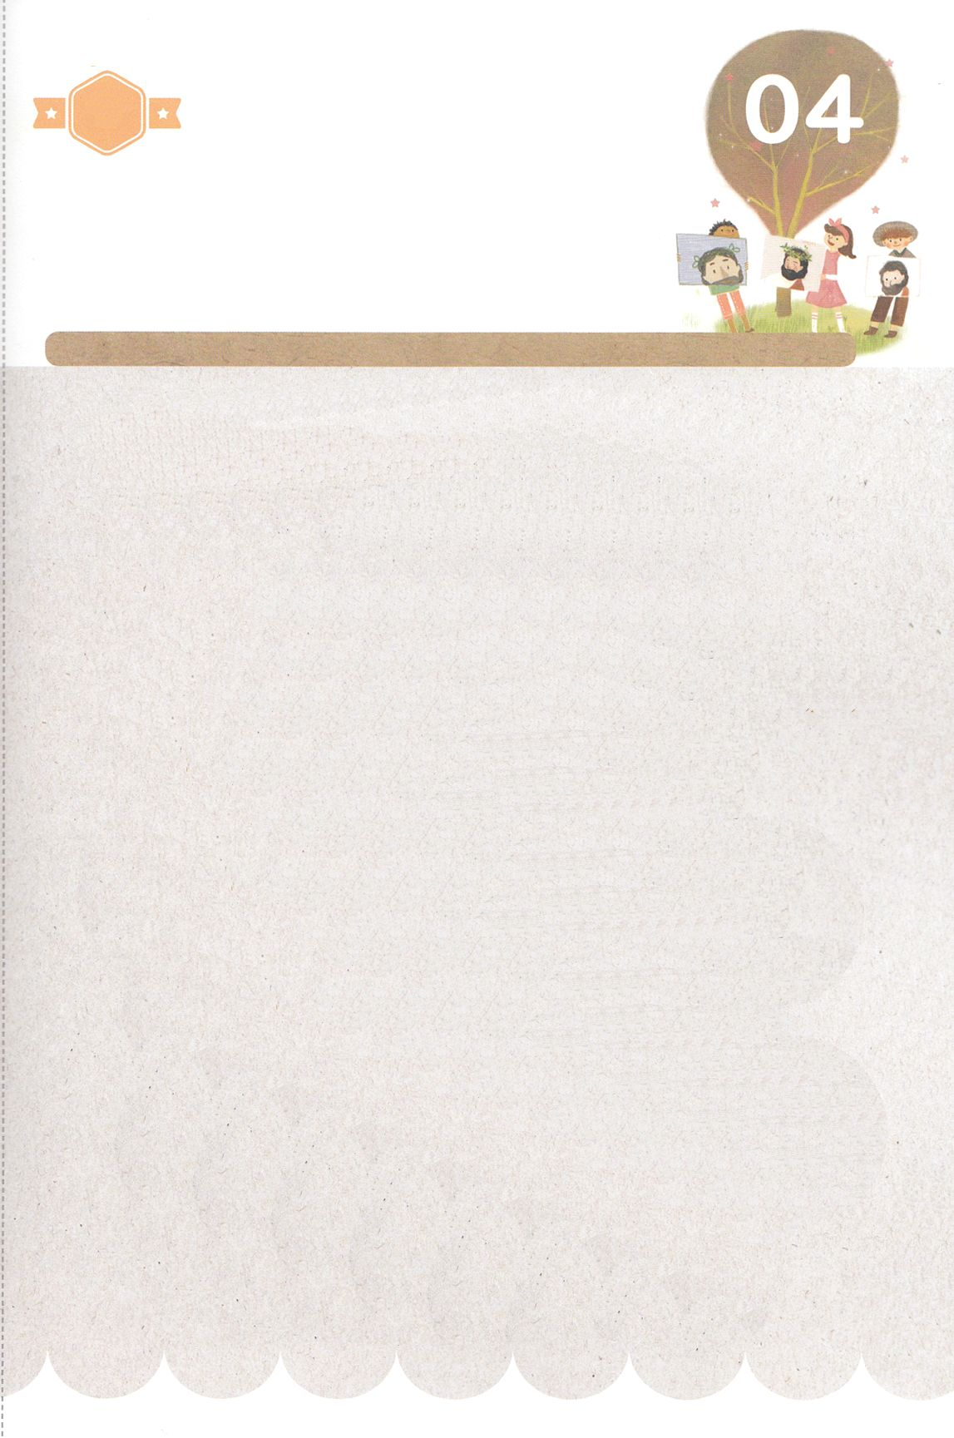

みことば　あんしょう

あま～い

１１３

113とは、みことばを　１にち　３かい　３かいずつ　よめば

　　　　　　いっしゅうかんに　おぼえることが　できるという　いみです。

あまくて　ふしぎな　かみさまの　みことばを　まいにち　よみましょう。

よく　みえる　ところに　はっておいて　いっしゅうかん

くりかえし　よんで　みことばを　おぼえましょう

げつようび

そして、にんげんには、

いちど　しぬことと

しごに　さばきを

うけることが

さだまっているように、

ヘブル9しょう27せつの　みことば

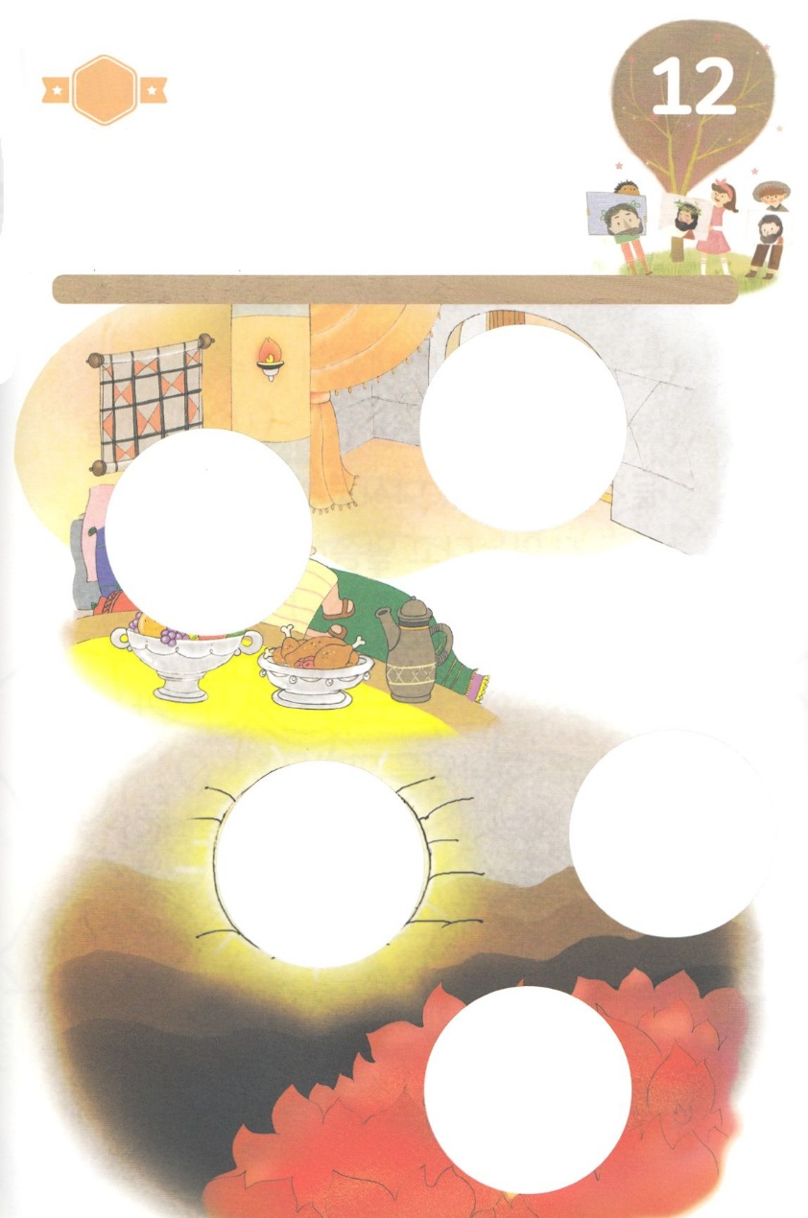

きりはりしよう

かようび

はるところ

はるところ

はるところ

はるところ

はるところ

きって　はりましょう

ひとは　いちど　しぬことが　きまっています。　しんだ　あとに

さばきが　わたしたちを　まっています。　かみさまに　あった　ひとは

しんで　てんごくに　いきますが、　かみさまに　あわなかった　ひとは

じごくに　いきます。それゆえ　わたしたちは　かみさまを　しらない

ひとに　かみさまに　であう　みちである　イエス・キリストを　つたえ

なければ　なりません。　かみさまを　しらない　ひとたちが　かみさまに

であうことが　できるように　いのりながら　つぎのページから　したの

えに　あうものを　きって　はりましょう。

ちょき　ちょき

　じゅんびする　もの：　はさみ　のり　つぎのページ

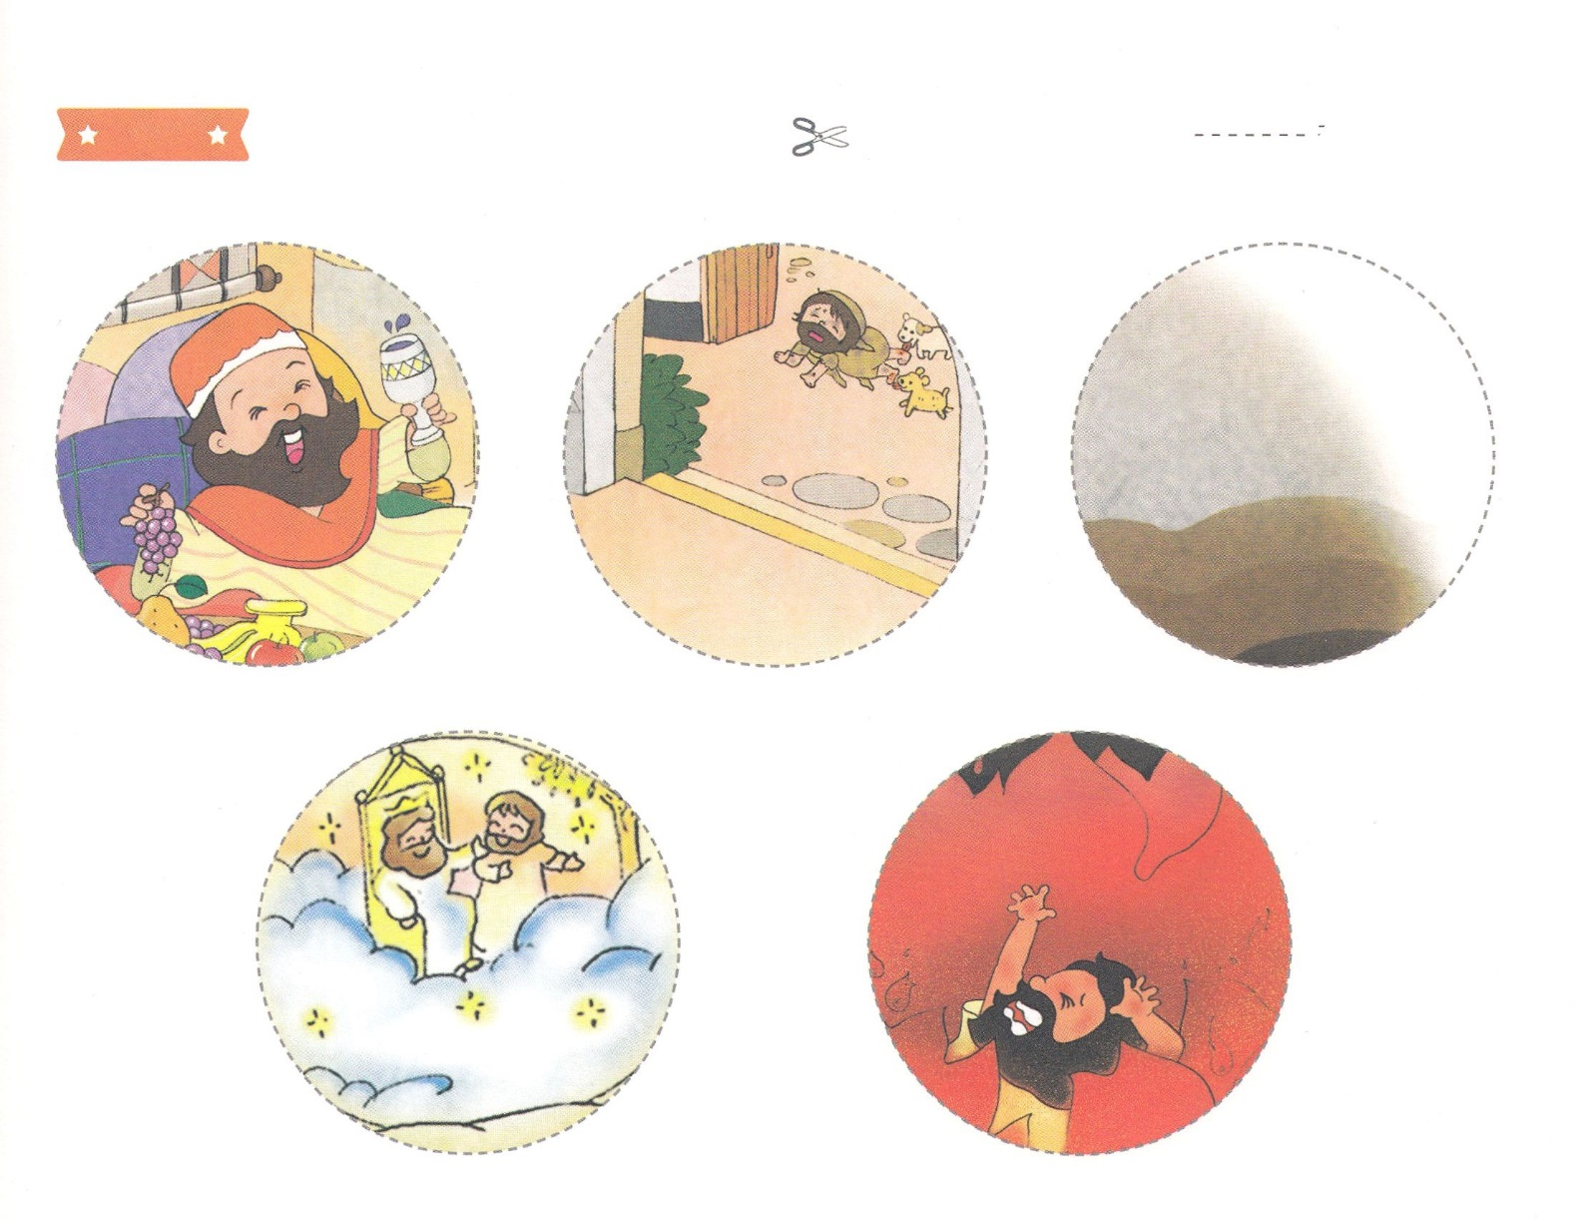

ふろく　　　　　　　　　　　　　　　　　　　　　　　　　せんを　はさみで　きりましょう

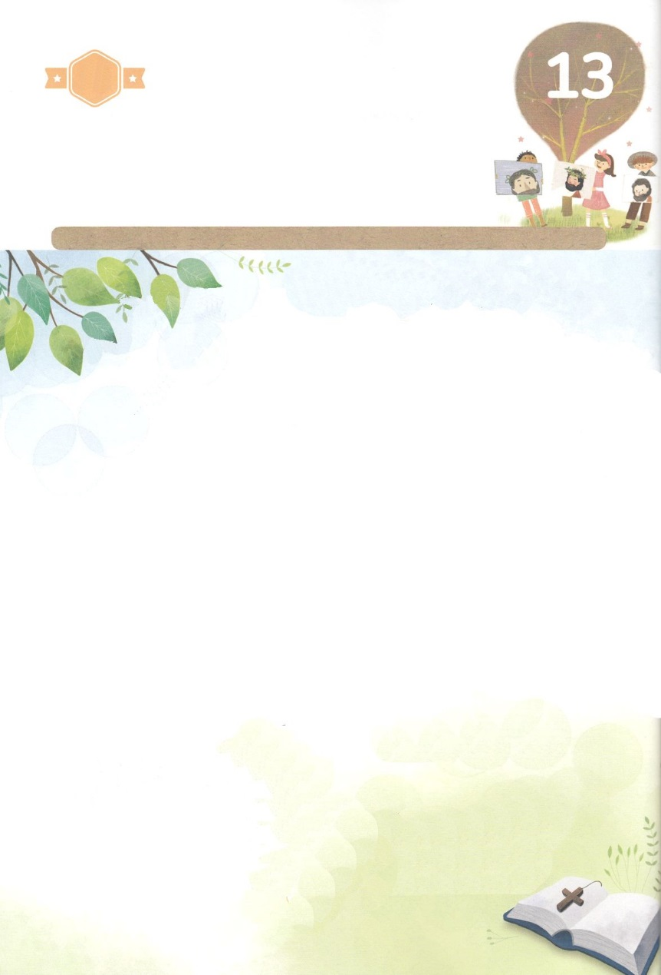

すいようび

しんだ　ひとは　もういちど、このよに

いくことは　できないし、このよに　いる

でんどうしゃの　ことばを　きかない　ものは、

ラザロが　いったとしても、

きかないだろうと　いいました。

このよに　いきている　あいだに、

ただ　イエス・キリストが

かみさまに　であう　みちだ　という

じじつを　しんじなければ、

てんごくに　いくことは　できません。

いきている　あいだに　イエス・キリストを

しんじなければ　じごくに　いくのです。

そしてらとともにいて、もするように

させて、をいすもえられました。

　イエスはもとしてよばれました。

かくしんさがし

はーい！

わたしです！

かくしんの　ないようを　こころに　きざみましょう

きょうも　パパとママと　いっしょに　れいはいしましょう。

きょうの　みことばで　じゅうような　たんごを　もういちど

かんがえてみましょう。したの　ないようを　よんで

じゅうような　たんごを　なぞって　かきましょう

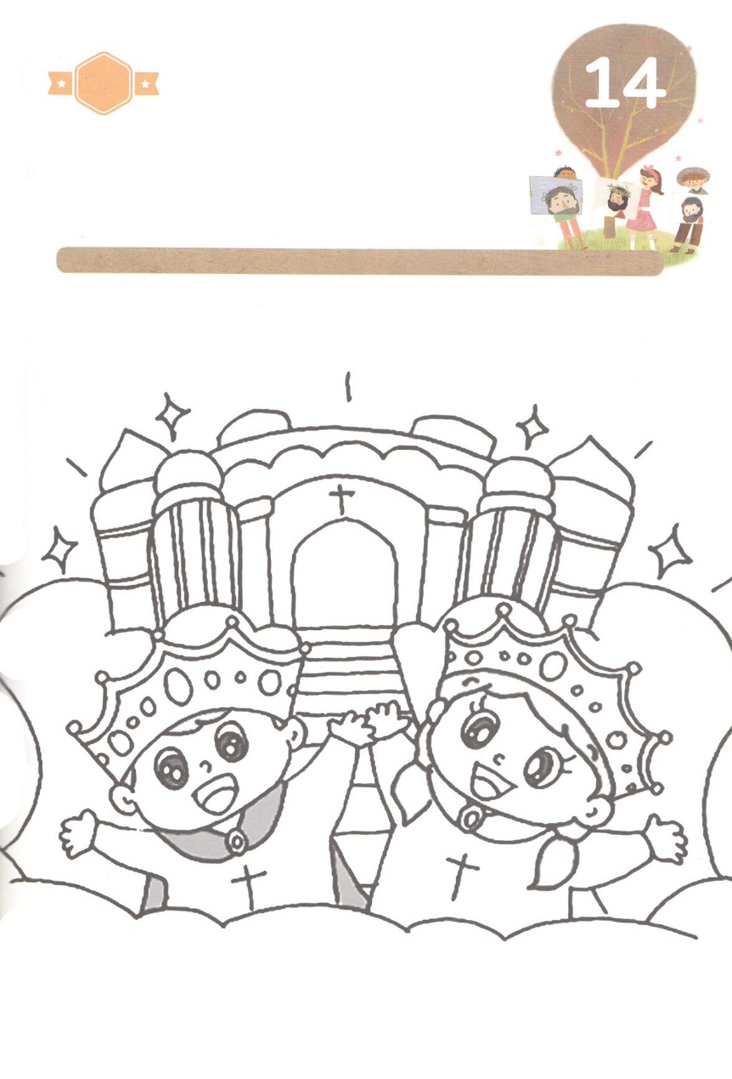

さがして　いろをぬろう

かくれている　えを　みつけたり　きれいに　いろを

ぬったり　しましょう

だれでも　いきている　あいだ　イエスさまを　キリストとして

しんじれば　かみさまに　であうことが　できて　てんごくに　いくことが

できます。　しんでからでは　かみさまに　であうことは　できません。

わたしたちは　かみさまが　くださった　しゅくふくを　あじわって

おおくの　ひとを　いかす　でんどうしゃです。　したの　えを

きれいな　いろで　ぬって　いのりましょう。

　　　　　　　　　　　　　　　　　　　　　　　　　　じゅんびするもの　│　いろえんぴつ

**えいえんの　いのち**

**てんごくの　たみ**

どこ？

もくようび

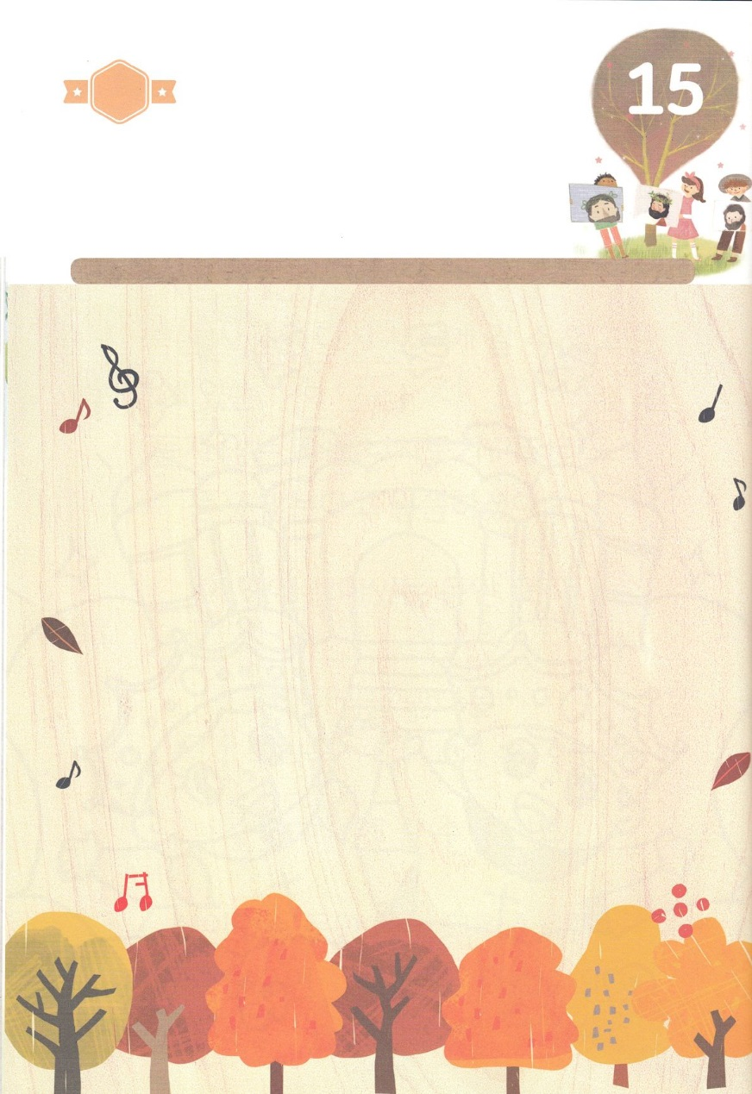

ひょうげんしよう

きんようび

ひそひそ

パパとママと　いっしょに　おはなしして

かみさまが　よろこばれる　かんがえ　ことば　こうどうを

えで　ひょうげんしましょう。

イエス・キリストを　しんじる　わたしたちは　あとから　てんごくに

いきます。　そして　わたしたちは　このよに　いきている　あいだに

いく　ところ　すべてに　てんごくの　はいけい（かみのくに）を

あじわうことが　できます。　どのように　あじわうことが　できるの

でしょうか。　パパとママと　いっしょに　てんごくの　はいけいに

ついて　はなしてみて　じか　えで　ひょうげんしましょう。

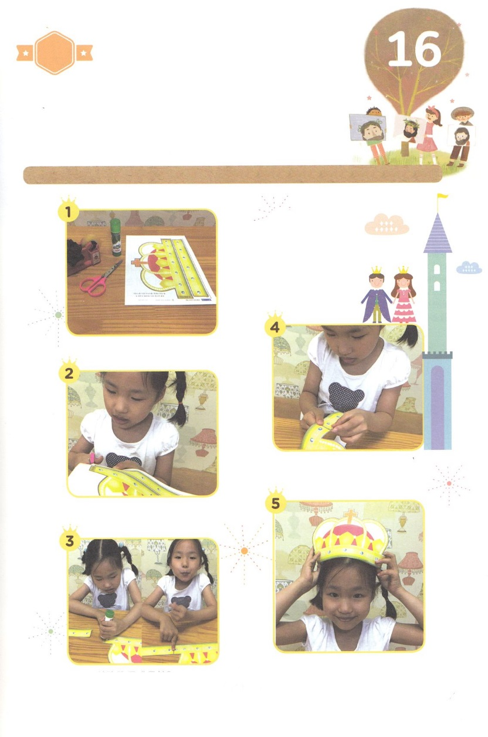

ワーク

たのしい　ワークをして　いっしゅうかんの　みことばを

こころに　きざみましょう

かみのこども　ですが　ときどき　もんだいが　くるときも　あります。

しかし　だいじょうぶです。　かみさまが　わたしと　ともに　おられる

ために　かみさまが　たすけて　くださいます。　わたしたちは　かみの

くにの　おうじ　おうじょです。　パパとママと　いっしょに

おうかんを　つくって　かみさまが　くださった　みぶんと　しゅくふくを

いのりで　あじわいましょう。

じゅんびする　もの：はさみ、のり（テープ）、つぎのページ

おうかんを

**つくろう**

　　　　　　じゅんびするものを　そろえます

　　　　　　　　　　　　　　　　　　　　　　　　　　　　　おうかんの　おびを　わたしの　あたまに

　　　　　　　　　　　　　　　　　　　　　　　　　　　　　　あうように　して　もう　かたほうも

　　　　　　　　　　　　　　　　　　　　　　　　　　　　　　　　のりで　はります。

　　　　　　　まわりの　せんに　そって

　　　　　　　　　　きりぬきます

　　　　　　　　　　　　　　　　　　　　　　　　　　　わたしたちは　かみのくにの　おうじ　おうじょです。

　　　　　おうかんの　はしに　のりを　つけて　　　　　　　　　いのりで　かみさまが　くださった

　　　　　　　　かたほうを　まず　はります　　　　　　　　みぶんと　しゅくふくを　あじわいましょう。

パッパ

パッパ

どようび

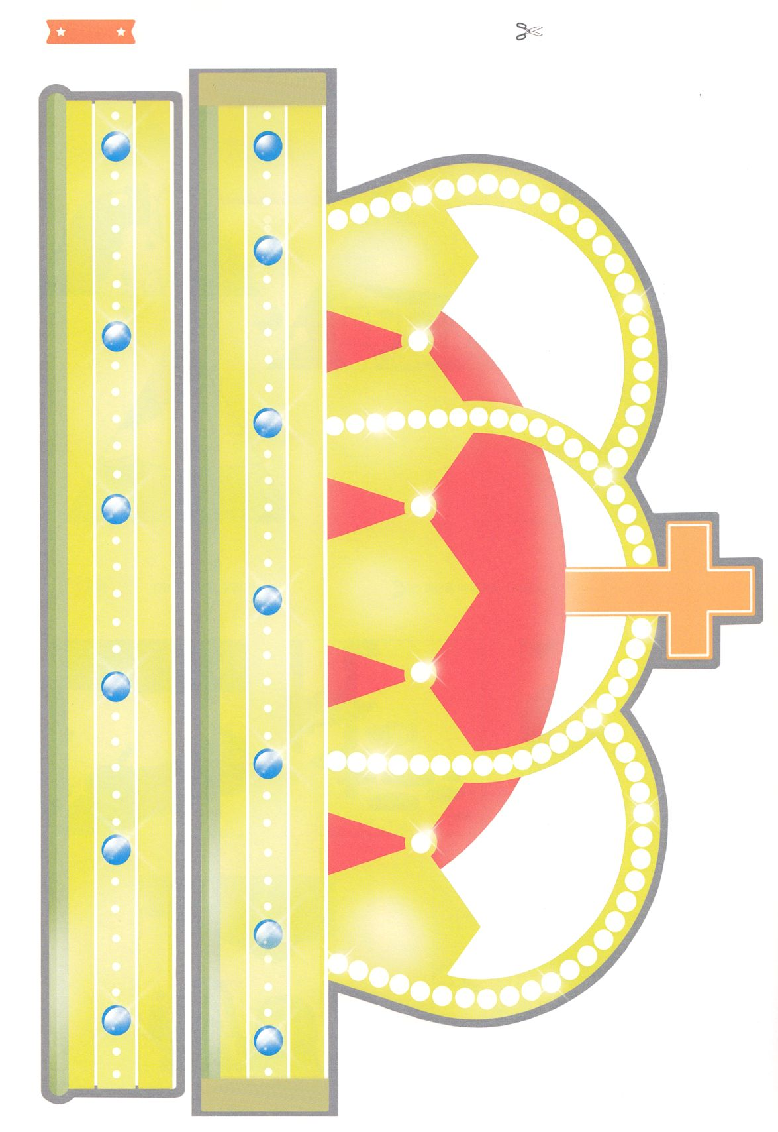

ふろく　　　　　　　　　　　　　　　　　　　　　　　　　　　　　　　　　　　せんを　はさみで　きりましょう

　　　　　　　　　　　　　　　　　　　　　　　　　　　　　　　　　　　　　　　全体の長さをこどもの頭のまわりに合うようにおびをつなげるぶぶん　　　　　　　　　　　　　　　調節したあと、おびのつなげる部分に

のりかテープをつけてください

　　　　　　　　　　おびをつなげるぶぶん

のり

のり